Senhor Presidente,
Senhores Vereadores,

Os vereadores FRANKLIN e MÔNICA MORANDI apresentam, nos termos regimentais, para a devida apreciação e votação em Plenário, o presente Projeto de Decreto Legislativo, que Suspende os efeitos do Decreto Municipal nº 11.538 de 28 de fevereiro de 2023, que “Dispõe sobre a revisão dos valores das Tarifas de Água e Esgoto e reajuste dos valores dos Preços Públicos dos Demais Serviços a serem aplicados no Município de Valinhos, na forma que especifica”, com fundamentos no inciso V do artigo 49 da Constituição Federal, no inciso IX do artigo 20 da Constituição do Estado de São Paulo, no inciso XIX do artigo 9º da Lei Orgânica do município bem como no inciso XIX do artigo 27 do Regimento Interno da Câmara Municipal, nos seguintes termos.

Justificativa

O Projeto de Decreto Legislativo ora apresentado tem por objetivo sustar os efeitos do Decreto do Executivo, que autorizou “revisão dos valores das Tarifas de Água e Esgoto e reajuste dos valores dos Preços Públicos dos Demais Serviços”. Em linhas gerais, o Decreto do Executivo autorizou a majoração em quase 40% dos serviços prestados pelo DAEV, aumentando significativamente a tarifa da Água e o Esgoto a partir de 2023.

Contudo, o reajuste aprovado no percentual de quase 40% não condiz com o atual momento, estando muito acima da inflação projetada para o ano de 2023, que é de 5,77% (IPCA), além de desconsiderar a situação socioeconômica atual. Além disso, há de se lembrar que a mesma administração já elevou a tarifa recentemente, aplicando um reajuste de 17,20% no final de 2021, ou seja, o munícipe pegará mais 40% em cima de um valor já majorado, sendo num espaço curto de menos de 1 ano e meio a mesma tarifa sofreu aumento real de quase 60% de seu valor.

Pelo recente aumento, a tarifa de água de Valinhos subirá 39,67% a partir do mês de abril. Para as casas, com consumo mínimo de até 10 m³ subirá de R$ 33,98 para R$ 47,46, ou seja, uma alta de 39,67%. Já os imóveis comerciais vão passar a pagar R$ 189,82 pelo consumo mínimo, ou seja, um aumento de 24,9%, passando a ser uma das mais caras tarifas da Região Metropolitana de Campinas (RMC).
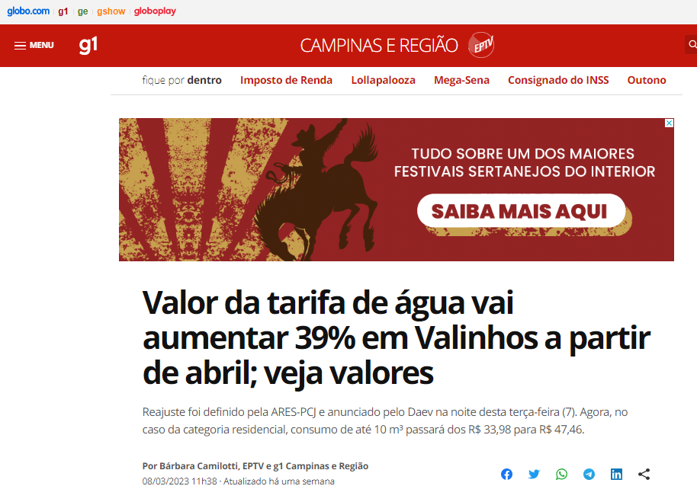

Desta forma, não nos parece oportuno este reajuste, principalmente em um momento tão delicado como o que estamos vivenciando. Aliás, é de se lembrar que a Municipalidade encerrou o exercício anterior com mais de 312 milhões de reais nos cofres públicos e com uma perspectiva de arrecadação para 2023 de mais de 1 bilhão de reais.

Neste sentido, há que se destacar que o DAEV é um Departamento da Prefeitura, ou seja, faz parte deste viçoso orçamento, tendo recentemente inclusive recebido mais de 10 milhões de reais da Prefeitura para investimentos do DAEV. Além disso, recentemente, o DAEV também foi beneficiado pela “Lei da Complementação Previdenciária”, deixando de fazer aportes de contribuição previdenciária da cota patronal. Em todas estas ações foram corroboradas por esta Casa de Leis, a partir das iniciativas do Poder Executivo.

Desta forma, entende-se que o Decreto da Exma. Senhora Prefeita, Lucimara Godoy Vilas Boas, Chefe do Poder Executivo, que autorizou o aumento proposto pelo DAEV e Ratificado pela ARES-PCJ (Agência Reguladora dos Serviços de Saneamento das Bacias dos Rios Piracicaba, Capivari e Jundiaí), gera um enorme prejuízo à população valinhense, até porque o DAEV é autarquia, de natureza pública, que não visa lucro, motivos pelos quais não se justifica que passe a ter uma das maiores tarifas de água, e o que pior: sem quaisquer justificativas plausíveis.

Importante destacar também, que o referido ‘aumento’ foi solicitado pelo município de Valinhos, por sua responsável, a Prefeita Lucimara. E, foi autorizado pela ARES-PCJ, órgão que era presidido pela mesma pessoa, a Prefeita Lucimara.

Fato é que são descabidos os excessivos aumentos, sem as devidas justificativas e sem que sejam instrumentalizados por Lei.

Assim, no caso em tela, o Decreto do Poder Executivo, que trouxe o reajuste da tarifa de água, deve ser sustado, pois estamos diante de flagrante ilegalidade, por se tratar, na verdade, de um aumento de quase 40% na tarifa, em majoração feita unilateralmente por Decreto do Poder Executivo, quando, como se sabe, decreto deveria servir apenas como ato de mera gestão da coisa pública, e não para implementar um aumento tarifário dessa magnitude. Daí a pertinência de que tal aumento seja sustado por meio de Decreto Legislativo, tal como esclarece parecer do Instituto Brasileiro de Administração Municipal:
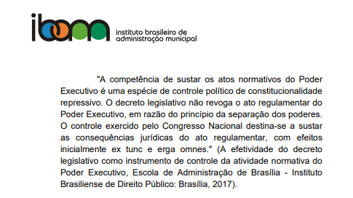

Ora, o Decreto Municipal nº 11.538, de 28 de fevereiro de 2023, PADECE FORÇOSAMENTE DE ILEGALIDADE, vez que acometido de vício formal de inconstitucionalidade, em razão de vício de iniciativa e violação à separação dos poderes. Isso porque um aumento dessa magnitude exige lei, sendo impróprio o simples Decreto. Por isso, não há margem para dúvida de que o conteúdo do Decreto editado pela Prefeita Municipal adentrou na esfera de competência do Poder Legislativo ao tratar de um enorme aumento de tarifa, que só poderia ser determinado por Lei.

Como se sabe, o regulamento, por decreto, não pode inovar na ordem jurídica, não pode criar direito ou obrigação, não pode proibir ou criar medida punitiva, devendo se limitar a estabelecer normas para cumprimento da lei pela Administração. E esse poder limitado, em caso de reajuste tarifário, só pode ser admitido para reajuste dentro das margens inflacionárias, o que não é caso em questão, em que se vê o possivelmente o maior aumento tarifário da história do município.

Por isso, a ilegalidade salta aos olhos, pois legislar por Decreto é atentar contra a própria Câmara Municipal de Valinhos e contra a democracia, pois a Constituição Federal não permite autoritarismo, impondo a separação, a independência e a harmonia dos poderes, cujos princípios restam feridos pelo Decreto do Poder Executivo.

E o meio normativo colocado à disposição do Poder Legislativo para corrigir atos do Poder Executivo que extrapolam sua competência é o Decreto Legislativo, previsto na Constituição Federal, conforme dispõe o inciso V do artigo 49, na Constituição do Estado de São Paulo, no inciso IX, artigo 20, na Lei Orgânica do município, no inciso XIX do artigo 9º, e no Regimento Interno desta Câmara Municipal, no inciso XIX do artigo 27, que autoriza sustar os atos normativos do Poder Executivo que exorbitem o poder regulamentar.

Logo, O DECRETO LEGISLATIVO É O INSTRUMENTO LEGAL ADEGUADO PARA SUSTAR OS EFEITOS NORMATIVOS DE ATO DO PODER EXECUTIVO, da administração pública direta e indireta.

Aliás, a Lei Orgânica do município de Valinhos também se preocupou em prever expressamente a competência do Poder Legislativo para “zelar pela preservação de sua competência, sustando os atos normativos do Poder Executivo que exorbitem o poder regulamentador” (Art. 9º, inciso XIX). E esse comando está previsto no inciso XIX do artigo 27 do Regimento Interno da Câmara Municipal de Valinhos.

Assim, nada obstante tais previsões normativas, e apenas por amor ao debate, este poder de sustação também se dá pelo princípio da simetria, uma vez que tanto a Assembleia Legislativa do Estado de São Paulo quanto o Congresso Nacional têm este poder, de via Decreto Legislativo, sustar atos dessa natureza, do Poder Executivo.

Nesse sentido, pode-se citar as palavras do Ministro do Celso de Mello, do Supremo Tribunal Federal, conforme AC 1.033 AgR-QO, rel. min. Celso de Mello, j.25-5-2006, P, DJ de 16-6-2006.

O abuso de poder regulamentar, especialmente nos 46 casos em que o Estado atua contra legem ou pra e ter legem, não só expõe o ato transgressor ao controle jurisdicional, mas viabiliza, até mesmo, tal a gravidade desse comportamento governamental, o exercício, pelo Congresso Nacional, da competência extraordinária que lhe confere o art. 49, V, da Constituição da República e que lhe permite "sustar os atos normativos do Poder Executivo que exorbitem do poder regulamentar (...)".

Ora, a sustação de atos do Poder Executivo tem natureza de controle de constitucionalidade do tipo controle político repressivo, enfrentando ato normativo no qual haja exorbitância do poder regulamentador ou dos limites da delegação legislativa (VALADÃO, 2002; MADRIGAL, 2020). Não há exorbitância, conforme precedentes do STF, se: “(i) a norma secundária não alcance campo expressamente reservado para a Lei; (ii) existam parâmetros previamente definidos em lei para o ato normativo; (iii) a norma possa ser modificada por lei posterior; e (iv) haja razoabilidade na delegação”.

No caso concreto, houve exorbitância do poder regulamentador. A partir dessa análise, observa-se claramente a necessidade de lei (em sentido estrito) para a alteração tarifária pretendida pelo Poder Executivo.

Para isso, deve o alcaide de plantão encaminhar Projeto de Lei a esta Egrégia Câmara Municipal, afim de iniciar as necessárias discussões para alteração tão grande como esta no sistema tarifário. Se assim fizesse, privilegiaria a separação, a independência e a harmonia dos Poderes, respeitando o sistema de freios e contrapesos previstos na Constituição Federal.

Portanto, é de exclusiva atribuição ida Câmara Municipal sustar atos do Executivo que extrapolem a competência deste, concretizado por meio de decreto legislativo, que “.,.é a deliberação do plenário sobre matéria de sua exclusiva competência e apreciação politico-administrativa, promulgada pelo presidente da Mesa, para operar seus principais efeitos fora da Câmara. [...) O decreto legislativo não é lei, nem ato simplesmente administrativo; é deliberação legislativa de natureza político-administrativa de efeitos externos e impositivos para seus destinatários. Não é lei porque lhe faltam a normatividade e generalidade do deliberação do Legislativo sancionada pelo Executivo; não é ato simplesmente administrativo porque provém de uma apreciação política e soberana e o plenário na aprovação da respectiva proposição. Daí por que só deve ser utilizado para consubstanciar as deliberações do plenário sobre assuntos de interesse geral do Município mas dependentes do pronunciamento político do Legislativo, ainda que sobre matéria de administração do Executivo, ou concernente a seus dirigentes...”

Por fim, rememore-se que o parlamentar recebeu dos cidadãos não só o poder de representação política e a competência para legislar, mas, também, recebeu mandato para fiscalizar os órgãos e as ações do Poder Executivo, motivo pelo qual entendemos que, ao propor o presente projeto de Decreto Legislativo, visando afastar os efeitos do drástico e danoso aumento tarifário de água e esgoto, estamos respeitando e cumprindo nossas atribuições legislativas, ou seja, estamos cumprindo nosso dever enquanto representante do povo.

E a sustação do referido decreto é medida URGENTE.

Posto isso, e certo da colaboração dos demais Vereadores, preocupados com a população, principalmente com a menos favorecida, que terá impacto diretamente em suas casas, solicitamos aos nobres pares que compõem esta Egrégia Casa Legislativa, a aprovação da propositura, em CARATER DE URGÊNCIA.

Valinhos, 21 de março de 2023.

Franklin Duarte de Lima
Vereador

Mônica Morandi
Vereadora

DECRETO LEGISLATIVO Nº

Susta o Decreto Municipal nº 11.538 de 28 de fevereiro de 2023, que “Dispõe sobre a revisão dos valores das Tarifas de Água e Esgoto e reajuste dos valores dos Preços Públicos dos Demais Serviços a serem aplicados no Município de Valinhos...”, na forma que especifica.

SIDMAR RODRIGO TOLOI, Presidente da Câmara Municipal de Valinhos, no uso das atribuições que lhe são conferidas pelo art. 58, parágrafo único, da Lei Orgânica do Município e nos termos do Artigo 49, inciso V da Constituição Federal.

FAZ SABER que a Câmara Municipal aprovou e ele promulga o seguinte Decreto Legislativo:

Art. 1º Fica sustado, nos termos do inciso V do artigo 49 da Constituição Federal, do inciso IX do artigo 20 da Constituição do Estado de São Paulo, o inciso XIX do artigo 9º da Lei Orgânica do município bem como do inciso XIX do artigo 27 do Regimento Interno da Câmara Municipal os efeitos do Decreto Municipal nº 11.538 de 28 de fevereiro de 2023, que “Dispõe sobre a revisão dos valores das Tarifas de Água e Esgoto e reajuste dos valores dos Preços Públicos dos Demais Serviços a serem aplicados no Município de Valinhos...”.

Art. 2º. Este Decreto Legislativo entra em vigor na data de sua publicação. Revogando as disposições em contrário.

Câmara Municipal de Valinhos,

Aos

Sidmar Rodrigo Toloi
Presidente

Simone Aparecida Bellini Marcatto
1ª Secretária

César Rocha Andrade da Silva
2º Secretário

(https://g1.globo.com/sp/campinas-regiao/noticia/2023/03/08/tarifa-de-agua-vai-aumentar-39percent-em-valinhos-a-partir-de-abril-veja-valores.ghtml, s.d.)
MADRIGAL, Alexis Gabriel. A sustação de atos normativos que exorbitem o poder regulamentar de delegação legislativa. JusBrasil, 2020.
HELY LOPES MEIRELLES, Direito Municipal Brasileiro, 6º edição, Malheiros Editores, pág.482

